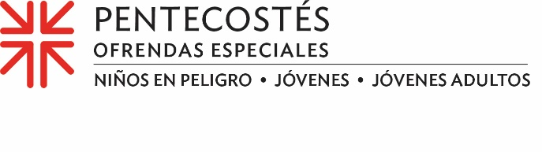
Jóvenes Adultos Voluntarios se resisten a la injusticia y trabajan por la curación
Cuando era estudiante en el Davidson College—una universidad afiliada con el presbiterianismo― Langley Hoyt conocía su propia mente. Presbiteriana de toda la vida, ella se aventuró más allá del bucólico campus de la universidad hacia las calles de West Charlotte, N.C., donde las injusticias del mundo eran demasiado evidentes.
“Durante dos veranos en la universidad, trabajé y viví en un vecindario en Charlotte donde la mayoría de mis vecinos eran personas negras con bajos ingresos y se vieron muy afectadas por el racismo sistémico, la vigilancia policial excesivamente agresiva y la crisis de vivienda”, dijo Langley. "Pues que quería seguir enfocándome en estos temas de justicia mientras permanecía profundamente arraigada tanto en la fe como en la comunidad, el programa de los Jóvenes Adultos Voluntarios me atrajo después de la universidad".
El programa Jóvenes Adultos Voluntarios (YAV) consiste en un año de servicio ecuménico y basado en la fe destinado a jóvenes de 19 a 30 años de edad en sitios de todo Estados Unidos y de todo el mundo. Los YAVs acompañan a las agencias locales para abordar las causas fundamentales de la pobreza y la reconciliación mientras exploran el significado de su fe cristiana y su responsabilidad a sus vecinos en la comunidad.
Debido a sus experiencias formativas en los veranos haciendo prácticas con una organización sin fines de lucro que promueve viviendas asequibles, ella pidió que la colocaran con la Oficina de Testimonio Público de la IP (EE. UU.) en Washington, D.C.
Langley dijo que su año de YAV en Washington, D.C., reforzó la importancia de su fe. Ella sigue discerniendo cómo quiere "vivir y estar en el mundo", especialmente a la luz de la invitación de Mateo 25 de la IP (EE. UU.) a "construir la vitalidad congregacional, desmantelar el racismo estructural y erradicar la pobreza sistémica".
La iniciativa de Mateo 25 guió gran parte de su trabajo durante su año de servicio en la Oficina de Testimonio Público y al perseguir su futuro como ministra ordenada.
"Trabajé en la investigación del legado de supremacía blanca de la Iglesia Presbiteriana", dijo. "Creo que el cuerpo de la iglesia tiene mucho que hacer para poder enfrentar su complicidad en la supremacía blanca, la anti-negritud y que debe correr algunos riesgos más para seguir cambiando de rumbo".
Los YAVs cuentan en parte con el respaldo de la Ofrenda de Pentecostés, una de las cuatro Ofrendas Especiales de la IP (EE. UU.). Nuestra congregación se queda con el cuarenta por ciento de la Ofrenda de Pentecostés para apoyar los ministerios locales y las subvenciones comunitarias, mientras que el 60% se utiliza para apoyar a niños en riesgo, adolescentes y jóvenes adultos a través de los ministerios de la Agencia Presbiteriana de Misión
Juntos, construimos una vida de fe y la casa de Dios con nuestros niños, adolescentes y jóvenes adultos. A igual que cada edificio necesita una base sólida, todos necesitamos una base en la fe suficientemente fuerte para que dure por toda la vida. Por favor, done generosamente.

Oremos~
Enséñanos, oh Dios, en cada generación, a ofrecernos al servicio de tu justicia y paz. Que aprendamos con y de nuestros niños, adolescentes y jóvenes adultos al construir tu casa, juntos. Amén.

